Практическая работа № 6
Тема: Изучение и использование средств индивидуальной защиты от поражающих факторов ЧС в мирное и военное время
Цель работы: Изучить индивидуальные средства защиты
Литература:
1. Павлов «Охрана труда в радиоаппратостроении» с. 155-156
2. Козьяков Н. «Охрана труда в машиностроении» с. .178-181

Краткие теоретические ведомости
К средствам индивидуальной защиты относятся средства, защищающие глаза, органы дыхания и слуха, тело и его части (руки, ноги, голову)
Для защиты глаз от пыли, ветра, яркого света, стружки, брызг и т. П. необходимо предусматривать защитные очки по ГОСТ 12.4.003-74. От вредных излучений глаза защищаются светофильтрами по ГОСТ 9411-75, ГОСТ 9497-60, ГОСТ 9541-75, а при сварочных работах применяются защитные щитки по ГОСТ 12.4.035-78.
Если коллективные средства защиты не могут полностью защищать органы слуха от шума, то должны предусматриваться дополнительно средства индивидуальной защиты по ГОСТ 12.4.051-78. Для органов дыхания следует предусматривать фильтрующие респираторы по ГОСТ 12.4.044-78 или фильтрующие противогазы по ГОСТ 12.4.042-78 в зависимости от условий труда.
Для обеспечения защиты тела работающего должна предусматриваться спецодежда: от воздействия кислот по ГОСТ 12.4.056-78 и ГОСТ 12.4.037-78; от повышенной температуры по ГОСТ 12.4.044-78 и ГОСТ 12.4.045-78; от воздействия вибрации на руки по ГОСТ 12.4.002-74 и на ноги по ГОСТ 12.4.024-76. Защита ног от повышенной температуры предусматривается по ГОСТ 12.4.032-77 и ГОСТ 12.4.050-78.
Необходимо предусматривать выдачу молока работающим во вредных условиях труда. Молоко повышает сопротивляемость организма неблагоприятным факторам производственной среды. Молоко показано выдавать лицам, работающим в условиях постоянного контакта с вредными производственными факторами (радиоактивные вещества в открытом виде) и токсическими веществами при их производстве, переработке и применении, вызывающими нарушение функции печени, белкового и минерального обмена, резкое раздражение слизистых оболочек верхних дыхательных путей.
Не рекомендуется выдавать молоко на работах, связанных с воздействием свинца, а вместо 0,5 л молока эффективное применять 8-10 г пектина в виде мармелада или концентрата пектина с чаем.
Необходимо обеспечивать работающих и другими защитными средствами, предусмотренными отраслевыми правилами и нормами.

Средства индивидуальной защиты

Средства индивидуальной защиты (СИЗ) – это предмет или группа предметов, предназначенные для защиты (обеспечения безопасности) одного человека от радиоактивных, опасных, химических и биологических веществ, а также светового излучения ядерного взрыва.
По своему назначению они делятся на индивидуальные средства защиты органов дыхания (СИЗОД) и средства защиты кожи (СЗК). По принципу защитного действия СИЗ подразделяются на фильтрующие и изолирующие.
В фильтрующих СИЗ воздух, необходимый для поддержания жизнедеятельности организма, очищается от вредных примесей при прохождении через СИЗ. СИЗ изолирующего типа полностью изолируют человека от окружающей среды.
СИЗОД подразделяются на противогазы (фильтрующие и изолирующие), респираторы и простейшие средства.
Простейшие средства защиты органов дыхания- противопыльные тканевые маски (ПТМ-1) и ватно-марлевые повязки (ВМП) – могут применяться для защиты органов дыхания человека от радиоактивных веществ и при работах во вторичном облаке биологических средств (рис. 1, 2.)
Для защиты органов дыхания взрослого населения используются фильтрующие противогазы: общевойсковой противогаз и гражданский противогаз ГП-7.
Гражданский противогаз ГП-7 (рис. 3) на сегодня является самым совершенным и наиболее надёжным средством защиты.
Гражданский противогаз ГП-7 (и его модификации ГП-7В_ предназначен для защиты органов дыхания, зрения и кожи лица.

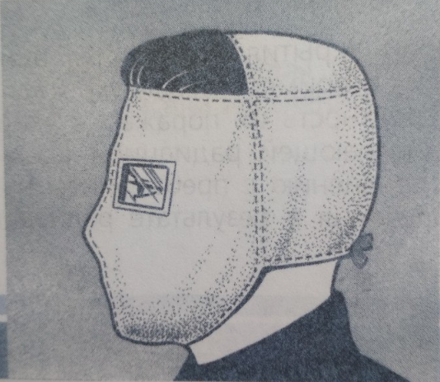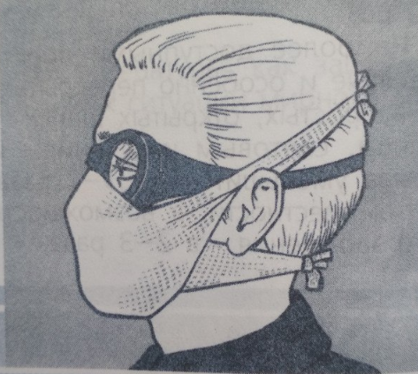

Противогаз обеспечивает надёжную защиту от отравляющих, многих аварийно химически опасных и радиоактивных веществ. Не менее 6 ч он защищает от паров ОВ нервнопаралитического действия (типа зарин, зоран) и обще ядовитого (синильная кислота, хлорциан), радиоактивных веществ (радионуклидов йода и его органических соединений типа йодистого метила),а также не менее 2 ч – от капель ОВ кожно-нарывного действия. Для защиты детей и подростков используются камеры защитные детские и фильтрующие противогазы: ДП-6 (для детей старшего возраста от 12 до 17 лет);ПДФ-7 о противогаз детский фильтрующий (предназначен для детей в возрасте от 1,5 до 17 лет); ПДФ-Ш – противогаз детский фильтрующий школьный (предназначен для детей в возрасте от 7 до 17 лет).
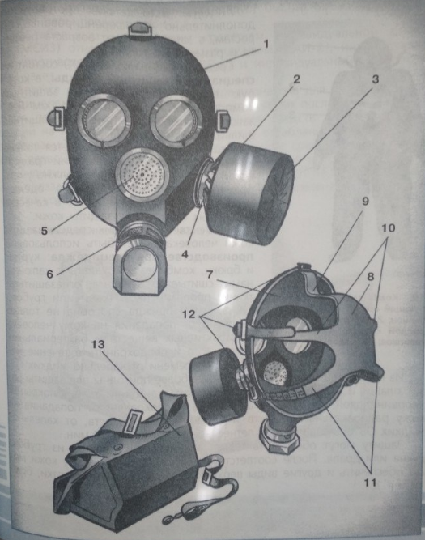
Рис. 3. Противогаз гражданский фильтрующий ГП-7:
1 – лицевая часть; 2 – фильтрующе-лицевая коробка; 3 – трикотажный чехол; 4 – узел клапана вдоха; 5 – переговорное устройство (мембрана); 6 – узел клапана выдоха; 7 обтюратор; 8 – наголовник (затылочная пластина); 9 – лобная лямка; 10 – височные лямки; 11 – щёчные лямки; 12 - пряжки; 13- сумка
Лицевые части детских противогазов дополнительно дифференцированы по ростам, в зависимости от возраста ребенка и размер его головы.
Средства защиты кожи (СЗК) состоят из специальной защитной одежды, в которую входят общевойсковой защитный комплект, лёгкий защитный комплект, лёгкий защитный костюм Л-1, защитный комбинезон (рис. 4), защитная фильтрующая одежда.

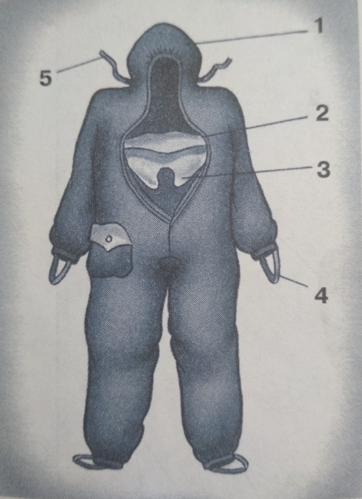
Рис. 4. Комбинезон защитной фильтрующей одежды (ЗФО): 1- капюшон; 2 – нагрудный клапан; 3 – горловой клапан; 4 – штрипки подрукавников; 5 – вздержки
Защитная одежда применяется только личным составом формирований гражданской обороны, а население должно уметь приспосабливать повседневную одежду и обувь для использования их в качестве подручных средств для защиты кожи.
В качестве простейших средств защиты кожи человека может быть использована производственная спецодежда: куртки и брюки, комбинезоны, халаты с капюшонами, сшитые из брезента, огнезащитной ткани, прорезиненной ткани ли грубого сукна. Такая одежда способна не только защитить от попадания на кожу человека радиоактивных веществ и бактериальных средств, но и предохранить в течение некоторого времени от капельножидких ОВ.
Из предметов бытовой одежды наиболее пригодны для защиты кожи плащи и накидки из прорезиненной ткани или ткани, покрытой хлорвиниловой плёнкой. Такая одежда предохраняет от попадания на кожу радиоактивных веществ и биологических средств, от капельножидких ОВ она защищает в летнее время примерно 10 мин.
Защиту могут обеспечить также зимние вещи – пальто из грубого сукна или драпа. После соответствующей подготовки защиту кожи могут обеспечить и другие виды верхней одежды (костюмы, куртки, брюки, и т. д.).
Для защиты головы и шеи и одежда должна быть застёгнута на все пуговицы, крючки и кнопки, воротник и капюшон должны быть подняты. Шея может быть обвязана шарфом.
Рукава должны быть обвязаны поверх запястий тесёмками, брюки выпущены поверх сапог и внизу завязаны тесьмой. Низ куртки, пиджака или рубашки следует заправить в брюки.
Для защиты ног можно использовать резиновые сапоги промышленного и бытового назначения, резиновые боты и галоши. Резиновые изделия способны не пропускать капельно-жидкие ОВ до 3-6 ч.
Для защиты рук необходимо использовать резиновые или кожаные перчатки или рукавицы.
Выйдя из заражённого района, следует быстро снять одежду, соблюдая меры предосторожности.
К табельным медицинским средствам индивидуальной защиты (МСИЗ) относятся аптечка индивидуальная (АИ-2). Индивидуальный противохимический пакет (ИПП-8) и индивидуальный перевязочный пакет.
Аптечка индивидуальная (АИ-2) предназначена для оказания само и взаимопомощи в целях предотвращения тяжёлых последствий воздействия поражающих факторов применения средств поражения или аварий на АЭС, а также предупреждения и ослабления инфекционных заболеваний (рис. 5). Она содержит различные средства профилактики и первой помощи.
Индивидуальный противохимический пакет (ИПП-8) предназначен для обеззараживания капельно-жидких ОВ, попавших на открытые участки кожи и одежду.

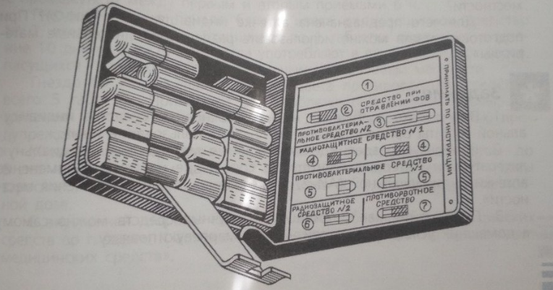

Рис. 5. Аптечка индивидуальная (АИ-2)

Порядок выполнения работы
- Тема
- Цель работы
- Ход работы
- Вывод

